**Проведения мероприятий по невостребованным земельным долям**

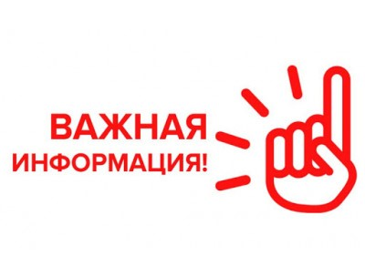

     В целях проведения мероприятий по невостребованным земельным долям, принадлежащих участникам долевой собственности из земель сельскохозяйственного назначения в границах бывшего АОЗТ «Дивинское», муниципального образования Дивинского сельсовета Болотнинского района Новосибирской области в соответствии с Федеральным законом от 24.07.2002 года № 101-ФЗ « Об обороте земель сельскохозяйственного назначения» и законом Новосибирской области от 30.12.2003 года № 162-ОЗ « Об обороте земель сельскохозяйственного назначения на территории Новосибирской области» , Постановления администрации Дивинского сельсовета Болотнинского района Новосибирской области от 16.02.2023 года №  13.

Созвать общее собрание участников долевой собственности из Земель сель­скохозяйственного назначения в грани­цах бывшего АОЗТ «Дивинское», муниципального образо­вания Дивинский сельсовет Болотнинского района  по адресу: Новосибирская область, Болотнинский район, поселок Дивинка, ул. Центральная, 20а.  для утверждения списка невостребованных земельных долей  назначить дату 10.08.2023 года  время 14.00

Список лиц собственников земельных долей (участников долевой собственности) в границах бывшего АОЗТ «Дивинское», муниципального образования Дивинского сельсовета Болотнинского района Новосибирской области земельные доли которых могут быть признаны невостребованными.

1. Моргунов Николай Степанович
2. Пифан Галина Ивановна
3. Раевский Николай Жоржович
4. Романенко Владимир Васильевич
5. Газин Маузер Ялилович
6. Зайлер Эмануил Христианович
7. Литвинов Алексей Иванович
8. Литвинова Нина Александровна
9. Медведев Григорий Антонович
10. Малайков Сергей Николаевич
11. Суменко Галина Михайловна
12. Антоненко Наталья Агеевна
13. Антоненко Анастасия Терентьевна
14. Балышева Татьяна Николаевна
15. Асанова Валентина Сергеевна
16. Балуев Григорий Иванович
17. Зенников Трофим Григорьевич
18. Краус Сара Стефановна
19. Колышкин Иван Петрович
20. Литвинова Анастасия петровна
21. Иванова Розалия Карловна
22. Моргель Христиан Христианович
23. Надзирателев Александр Васильевич
24. Нинкина Матрена Алексеевна
25. Поповский Ефим Тимофеевич
26. Проманенко Иван Николаевич
27. Нестерова Эмма Георгиевна
28. Проманенко Татьяна Моисеевна
29. Поповская Мария Дмитриевна
30. Поповский Федор Артемович
31. Пылайкин Василий Федорович
32. Радичкина Евдокия Николаевна
33. Старцев Василий Семенович
34. Функ Елизавета Христиановна
35. Широков Георгий Дмитриевич
36. Зуров Алексей Максимович
37. Черникова Ольга Ивановна
38. Михеев Павел Архипович
39. Соболева Александра Максимовна
40. Порферьев Николай Павлович
41. Кабыш Сергей Викторович
42. Юрков Владимир Александрович
43. Курилин Михаил Антонович
44. Кулагина Мария Митрофановна
45. Малайкова Ольга Федоровна
46. Шерер Мария Вильгельмовна
47. Мишин Геннадий Андреевич
48. Цыммерман Альберт Яковлевич
49. Проманенко Татьяна Моисеевна
50. Бреус Петр Степанович
51. Штаудингер Роза Ивановна
52. Юбко Михаил Маркович
53. Майорова Анна Максимовна
54. Кочмарев Михаил Александрович
55. Коваленко Анатолий Дмитриевич

    Глава Дивинского сельсовета                                Е.А. Литвинова